²

RAPPORT DE REINSTALLATION YOURCEGID (Y2)
SURFAPROTEC

Auteur | AYMEN KARFOUH | Date : | 09/09/2019 | Signature  De l’auteur

SOMMAIRE

- Programmes installés
- Bases Installées
- Installation poste Client
- Annexe

- Programmes installés

Poste | Emplacement | Logiciels | Chemin | Version
VMI294742  164.68.124.190 | Serveur du Client | Cegid installation serveur :  -Finance Comptabilité Suite | -URL: http://164.68.124.190/cegidfinance | 11.5.210.43

- Bases installées

Base | Type | Poste | Chemin
MODELE | SQL SERVER 2014 | VMI294742  164.68.124.190 | C:\PGI01\DMODELE\ MODELE.MDF

- Installation poste client :

Il suffit d’ouvrir un navigateur internet et saisir l’url suivante :
- URL: http://164.68.124.190/cegidfinance/

Télécharger les modules puis installer :
- La liste des produits Finance :
La liste des produits
- Finance Administration comptable
- Finance Administration des demandes d'achat
- Finance Bons à payer
- Finance Cegid Share
- Finance Cegid Tools
- Finance Comptabilité Suite
- Finance Echange données comptables
- Finance Export comptable cash
- Finance Export crédit client
- Finance Front office demande d'achat
- Finance Immobilisations Suite
- Finance Méthode analytique
- Finance Suivi de règlements Suite
- Yourcegid Framework - MSI Installer Service

ANNEXE

Installation client :

Il faut ouvrir un navigateur internet et saisir l’url suivante :
URL: http://164.68.124.190/cegidfinance/
Puis télécharger le kit à installer
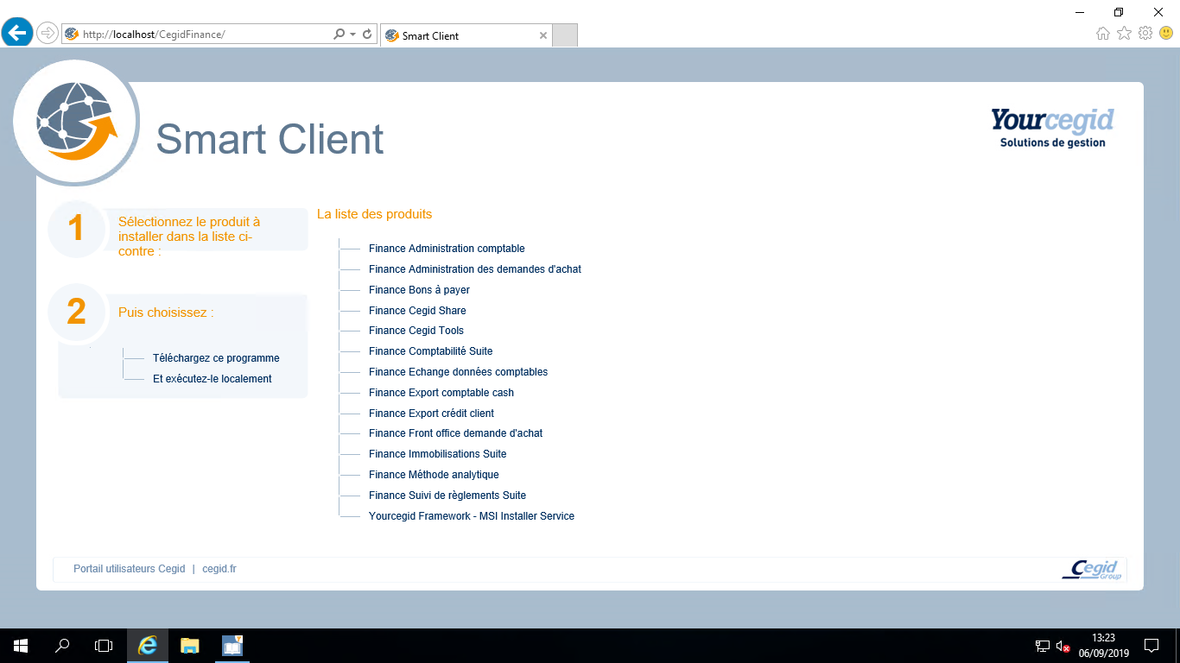

Vérification de la configuration

Usage du Bilan de santé (HealthCheck)

En fonction du métier à vérifier, l’url du vérificateur est du type :

Pour FINANCE : http://164.68.124.190/cegidfinance/health/

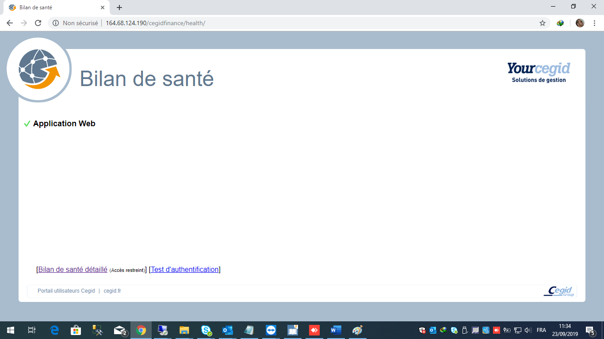

Usage du Bilan de santé détaillé

En fonction du métier à vérifier, l’url du vérificateur est du type :

Pour FINANCE :
http://10.40.20.26/CegidFinance/health/HealthCheckDetails.aspx
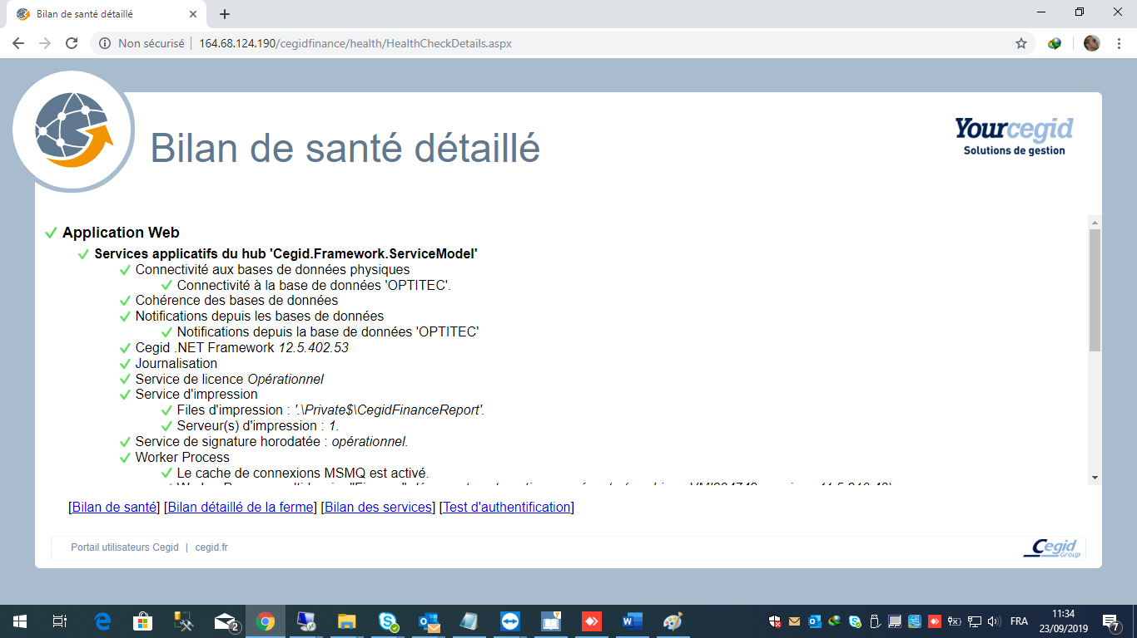

Lancer l’application :
Comptabilité par exemple

